《机器学习实验》

实 验 报 告

院 系： 信息与通信工程学院

专 业： 电子信息工程

班 级： 电子信息工程2022-3班

姓 名： 刘嘉俊

学 号： 20223004426

任课教师： 兰 翔

日 期： 2024/10/10

实验室 | 信通院205 | 计算机号 | 自带电脑
实验  名称 | 线性回归与预测 |  |  | 成绩评定
所用  软件 | MATLAB R2022a |  |  | 教师签名
实  验  目  的  或  要  求 | 实验目的：  通过一元线性回归和多元线性回归模型的构建与应用，掌握回归分析的基本流程，理解如何通过回归系数预测目标变量，并评估模型的拟合效果与预测性能。通过实验，学习数据预处理、模型训练、评估指标计算以及结果可视化的方法。  实验要求：1. 数据准备，数据预处理，MATLAB模型实现。  2．进行实验结果分析，代码添加必要注释。  3. 撰写实验报告，要求语言表达清晰，结构严谨。
实  验  内  容 | - 一元线性回归模型  - 读取 Salary_Data.csv 数据集，提取第一列为自变量工作年限，第二列为因变量薪资。  - 通过线性回归方程拟合数据，计算回归系数并输出相关统计指标。  - 绘制散点图和回归线。  - 多元线性回归模型  - 读取50_Startups.csv 数据集，提取 R&D Spend、Administration、Marketing Spend 和 State 为自变量，Profit 为因变量。  - 对分类变量（State）进行编码，将其转化为数值型数据；对数值型变量（如 R&D Spend）进行标准化，保证特征尺度一致。  - 数据集划分：将数据集划分为 80% 的训练集和 20% 的测试集。  - 建立回归模型，模型预测与评估。  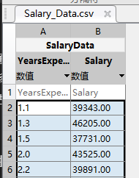  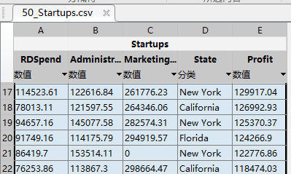
实  验  结  果 | 1、一元线性回归模型  将数据集分为 80% 的训练集和 20% 的测试集。读取数据并对特征进行标准化处理，以消除量纲差异。接着，增加截距项，并通过正规方程计算回归系数，建立回归模型。利用该模型对薪资进行预测，并计算训练集和测试集的残差平方和（SSR）和总离差平方和（SST），评估模型的拟合效果。同时，通过计算拟合优度 R2R^2R2、均方误差（MSE）和均方根误差（RMSE）来验证模型的预测性能。最后，绘制散点图与回归拟合线，直观展示模型的预测结果和拟合效果。  MATLAB代码：  clc; clear;  data = readtable('Salary_Data.csv');  % 提取特征与标签  X = data.YearsExperience; % 特征  y = data.Salary; % 标签  % 数据划分：80% 用于训练，20% 用于测试  cv = cvpartition(size(X, 1), 'HoldOut', 0.2); % 80% 训练，20% 测试  X_train = X(training(cv), :);  y_train = y(training(cv), :);  X_test = X(test(cv), :);  y_test = y(test(cv), :);  % 标准化训练集特征  mX = mean(X_train); % 计算均值  sX = std(X_train); % 计算标准差  X_train_std = (X_train - mX) / sX;  X_test_std = (X_test - mX) / sX; % 使用训练集的均值和标准差标准化测试集  % 增加一列1以包括截距项  X_train_std = [ones(length(X_train_std), 1), X_train_std];  X_test_std = [ones(length(X_test_std), 1), X_test_std];  % 计算参数 theta  theta = (X_train_std' * X_train_std) \ (X_train_std' * y_train);  % 计算训练集和测试集的拟合值  y_train_fit = X_train_std * theta;  y_test_fit = X_test_std * theta;  % 计算残差平方和 (SSR) 和总离差平方和 (SST)  SSR_train = sum((y_train - y_train_fit).^2);  SST_train = sum((y_train - mean(y_train)).^2);  SSR_test = sum((y_test - y_test_fit).^2);  SST_test = sum((y_test - mean(y_test)).^2);  % 计算拟合优度 R^2  R2_train = 1 - SSR_train / SST_train;  R2_test = 1 - SSR_test / SST_test;  % 计算均方误差 (MSE) 和均方根误差 (RMSE)  MSE_train = mean((y_train - y_train_fit).^2);  RMSE_train = sqrt(MSE_train);  MSE_test = mean((y_test - y_test_fit).^2);  RMSE_test = sqrt(MSE_test);  % 输出结果  disp('训练集参数 theta:');  disp(theta);  disp('训练集拟合优度 R^2:');  disp(R2_train);  disp('测试集拟合优度 R^2:');  disp(R2_test);  disp('训练集均方误差 MSE:');  disp(MSE_train);  disp('训练集均方根误差 RMSE:');  disp(RMSE_train);  disp('测试集均方误差 MSE:');  disp(MSE_test);  disp('测试集均方根误差 RMSE:');  disp(RMSE_test);  % 绘图  figure;  scatter(X, y, 'filled'); % 原始数据点  hold on;  % 绘制拟合线  x_fit = linspace(min(X), max(X), 100)';  x_fit_std = (x_fit - mX) / sX; % 标准化  x_fit_int = [ones(length(x_fit_std), 1), x_fit_std]; % 增加截距项  y_fit_plot = x_fit_int * theta; % 预测拟合值  plot(x_fit, y_fit_plot, 'r-'); % 拟合线  xlabel('工作年限');  ylabel('薪资');  title('线性回归拟合（标准化）');  legend('数据', '拟合线');  grid on;  实验结果图：  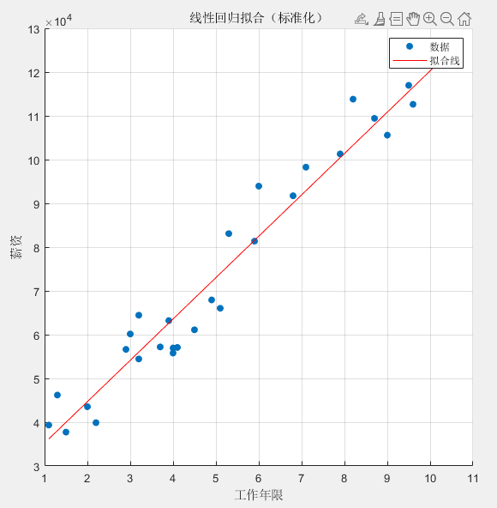  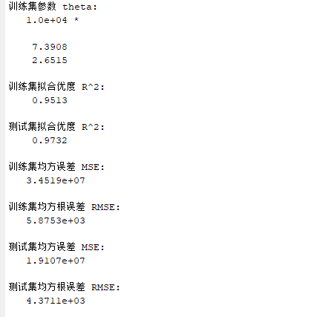  学生的实验结果分析：  将数据集分为 80% 的训练集和 20% 的测试集。根据实验结果，线性回归模型在训练集和测试集上的表现都非常出色。训练集的拟合优度 R2R^2R2 为 0.9513，测试集的拟合优度 R2R^2R2 为 0.9732，表明模型能够很好地解释数据的变异性，且在未见数据上有更优的表现，具备良好的泛化能力。模型的均方误差（MSE）和均方根误差（RMSE）均较低，尤其在测试集上，RMSE 为 4371.1，意味着预测的薪资误差约为 4371.1 单位，显示出较高的预测精度。综合来看，模型在训练和测试集上的表现均表明其能够准确预测薪资，并且不容易发生过拟合，具有较强的泛化能力，适用于类似的数据集。  2、多元线性回归模型  将数据集划分为 80% 的训练集和 20% 的测试集。读取数据并对特征进行预处理，包括对分类变量进行编码和对数值型特征进行标准化处理，以消除量纲差异。接下来，增加截距项，并通过正规方程计算回归系数，建立多元线性回归模型。利用该模型对利润（Profit）进行预测，并计算训练集和测试集的残差平方和（SSR）和总离差平方和（SST），评估模型的拟合效果。同时，通过计算拟合优度 R2R^2R2、均方误差（MSE）和均方根误差（RMSE）来验证模型的预测性能。绘制训练集和测试集的实际值与预测值的对比图，直观展示模型的预测结果和拟合效果。  MATLAB代码：  clc; clear;  data = readtable('50_Startups.csv', 'VariableNamingRule', 'preserve');  disp(data.Properties.VariableNames);  X_numeric = data{:, {'R&D Spend', 'Administration', 'Marketing Spend'}}; % 数值型特征  % 对分类变量进行编码  state_idx = grp2idx(data.State); % 将 'State' 转换为数值型  X = [X_numeric, state_idx];  y = data.Profit;  % 标准化数值型特征  X(:, 1:3) = (X(:, 1:3) - mean(X(:, 1:3))) ./ std(X(:, 1:3)); % 标准化数值变量  % 划分数据集为训练集和测试集  cv = cvpartition(size(X, 1), 'HoldOut', 0.2); % 80% 训练集，20% 测试集  X_train = X(training(cv), :);  y_train = y(training(cv), :);  X_test = X(test(cv), :);  y_test = y(test(cv), :);  % 增加一列1以包括截距项（常数项）  X_train = [ones(size(X_train, 1), 1), X_train];  X_test = [ones(size(X_test, 1), 1), X_test];  % 训练多元线性回归模型，计算回归系数  theta = (X_train' * X_train) \ (X_train' * y_train);  y_train_pred = X_train * theta; % 训练集预测值  y_test_pred = X_test * theta; % 测试集预测值  % 计算均方误差 (MSE)  MSE_train = mean((y_train - y_train_pred).^2);  MSE_test = mean((y_test - y_test_pred).^2);  % 输出结果  disp('训练集均方误差 (MSE):');  disp(MSE_train);  disp('测试集均方误差 (MSE):');  disp(MSE_test);  % 可视化实际值和预测值的对比  figure;  subplot(1, 2, 1);  scatter(y_train, y_train_pred, 'filled');  title('训练集实际值与预测值对比');  xlabel('实际值');  ylabel('预测值');  grid on;  subplot(1, 2, 2);  scatter(y_test, y_test_pred, 'filled');  title('测试集实际值与预测值对比');  xlabel('实际值');  ylabel('预测值');  grid on;  实验结果图：  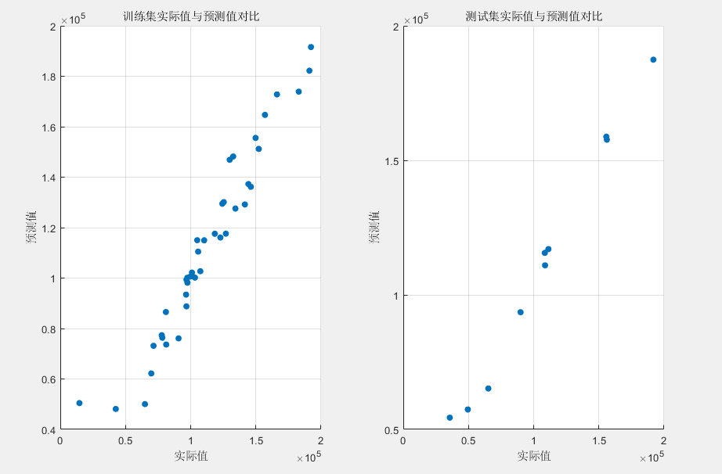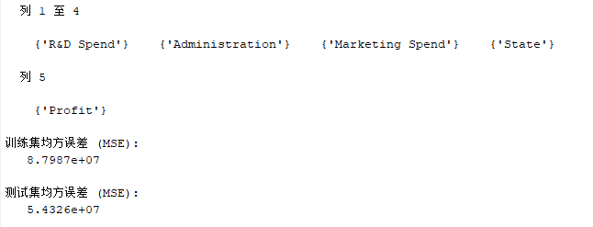  学生的实验结果分析：  实验结果表明，模型在训练集上的拟合效果良好，均方误差 (MSE) 为 8.7987e+07，说明训练集的预测值与实际值之间的差异较小。测试集的均方误差 (MSE) 为 5.4326e+07，略低于训练集，表明模型在未见数据上的预测效果更好。尽管测试集的实际值与预测值之间存在一定的分散性，整体上模型展示了较强的泛化能力，没有明显的过拟合问题。为了进一步提升模型的精度，可以考虑使用更复杂的回归模型。
心  得  体  会 | 通过一元线性回归和多元线性回归模型，学习了如何进行数据预处理、计算回归系数，并评估模型的拟合效果。我们使用了标准化、分类变量编码等方法来处理数据，并通过计算残差平方和（SSR）、总离差平方和（SST）、拟合优度 R^2、均方误差（MSE）和均方根误差（RMSE）等指标评估模型的表现。通过绘制实际值与预测值的对比图，直观地展示了模型的预测效果。  通过这次实验，我更加理解了回归分析的基本原理和模型评估方法。在进行数据预处理和训练回归模型的过程中，我认识到数据标准化和分类变量编码的重要性。我学会了如何使用不同的评估指标来判断模型的预测效果。实验让我体会到，合理的模型验证和错误分析对于提高预测精度至关重要。

